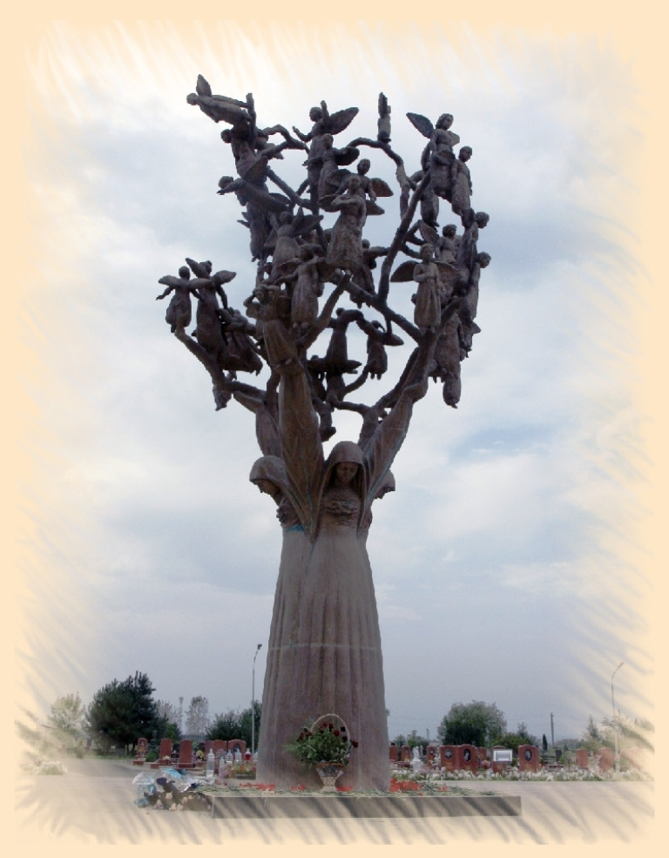
Антитеррористическая акция

«Ангелы Беслана»
3 сентября – День памяти жертв террористических акций

